Python’da Naïve Bayes Algoritması ile Hastalık Teşhis Uygulaması

Taha Çetin
Ankara Üniversitesi
Bilgisayar Mühendisliği 2. Sınıf
tcetin704@gmail.com
Zeynep Sıla Orsa
Ankara Üniversitesi
Bilgisayar Mühendisliği 2. Sınıf
orsasila35@gmail.com

Özet—Bu çalışmada, Python programa dilinde Naïve Bayes Algoritması kullanılarak hastalık teşhisi yapan bir uygulama geliştirilmiştir. Uygulama, kullanıcının girdiği belirtilere göre kullanıcının sahip olabileceği olası hastalığı tahmin etmektedir. Model, hasta verileriyle eğitilmiş olup doğruluk oranı değerlendirilmiştir.
Anahtar Kelimeler—Naïve Bayes, Makine Öğrenmesi, Hastalık Teşhisi, Sınıflandırma

GİRİŞ
Hastalık Teşhis Uygulaması adlı bu proje, günümüz arama teknolojilerinde kişinin hastalığını araştırma isteğine hitap eden ve kişinin araştırma sürecini kolaylaştırma ve tatmin eden bir sonuç alması amacıyla geliştirilmiştir. Bu uygulama geliştirilirken kullanıcının gerekli mercilere başvurmadan önce kafasında fikir oluşturması, eğer gereği varsa hazırlık yaparak, araştırma yaparak başvurması, aynı zamanda kullanıcının üzerinde bilinmezliğin veya bilinenin oluşturabileceği stresi azaltması hedeflenmiştir. Uygulama; analiz etme, eşleştirme diğer bir değişle kategorize etme ve kullanıcıya geri dönüt verme fonksiyonlarını gerçekleştiren bir uygulamadır. Bu hastalık teşhis etme uygulaması ile beraber kullanıcılardan alınan veriler çeşitli alanlarda kullanılabilir. Hem kullanıcı hem de makine öğrenmesi sayesinde kullanıcıdan alının verileri kullanan kişiler için faydalı olmaktadır. Acil durumlarda kullanılmak için geliştirilmemiştir.

İLGİLİ ÇALIŞMALAR

Benzer Teşhis Sistemleri
Bu sisteme verilebilecek benzer örneklerden bir tanesi Türkiye Cumhuriyeti Sağlık Bakanlığı tarafından geliştirilen Neyim Var [1] uygulamasıdır. Türkiye Sağlık Sistemine kayıtlı kişilerin şikayetlerine göre teşhislerini tahmin etmeye çalışan ve en uygun branşa yönlendiren bir uygulamadır. Bu uygulamanın raporda anlatılan uygulamadan farkı belirtilere göre en uygun branşa yönlendirmesidir. Hastalık Teşhis Uygulaması sadece teşhis tahmini yapmaktadır.

Naïve Bayes Algoritması’nın Sağlık Alanında Kullanımı
Yapılan araştırmalar sonucunda Naïve Bayes diğer makine öğrenmesi algoritmalarına göre hastalık tespitinde daha doğru ve daha iyi sonuçlar verdiği için psikiyatri [2] ve onkoloji [3] başta olmak üzere hemen hemen her sağlık alanında kullanılmaktadır.

Yöntem
Bu uygulamada, hastalık teşhisi için Naïve Bayes Algoritması kullanılmıştır. Veri seti, Python programlama dili kullanılarak yapay olarak oluşturulmuştur. Toplamda 100.000 tane hasta simüle edilmiştir. Her hasta için 20 farklı belirti arasından rastgele belirtiler rastgele 5 tane seçilerek hasta profili oluşturulmuş ve bu profil 20 farklı hastalık arasından bir tanesiyle eşleştirilmiştir.

Veri Seti Oluşturma
Kullanılan veri seti, Python programlama dili ile yapay olarak oluşturulmuştur. Yapay veri seti oluşturmak için kullanılan .py uzantılı dosyaya hasta_verisi_olusturma.py adı koyulmuştur. Oluşturulurken şu adımlar izlenmiş ve şu yöntemler uygulanmıştır:

Kütüphaneler ve Değiken Tanımlanması
- numpy— Rastgele sayı üretimi ve seçim işlemleri için kullanılmıştır.
- pandas— Verilerin tablo şeklinde tutulması ve CSV dosyasına kaydedilmesi için kullanılmıştır.
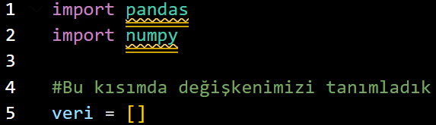
- Hastaların belirtileriyle beraber kaydedileceği liste oluşturuldu.
- Kütüphane ve Değişken Tanımlama Adımları

Belirti ve Hastalık Listeleri
- belirtiler—20 farklı belirti içeren bir liste tanımlanmıştır.
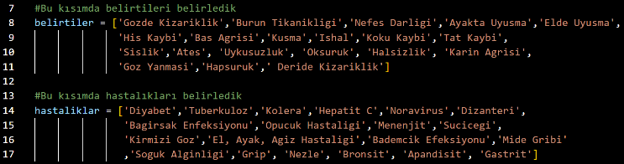
- hastaliklar—20 farklı hastalık içeren bir liste tanımlanmıştır.
- Listeleri Oluşturma Adımı

Veri Üretimi
- Atanan verilerle hasta kayıtları oluşturulmuş ve belirtilere göre hastalık atanmıştır.
- Bu işlem 100.000 kez tekrarlanarak büyük bir veri seti oluşturulmuştur.
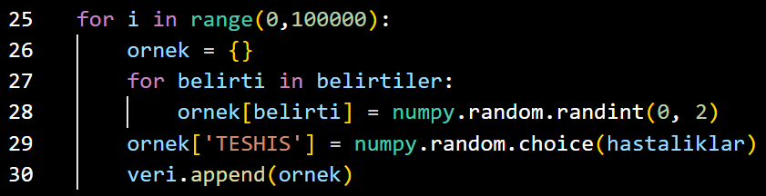
- Her hasta için her hastalık belirtisi 0 (var) veya 1 (yok) şeklinde rastgele atanmıştır.
- Veri Üretim Adımı

Veri Kaydı
- Oluşturulan veriler bir pandas.DataFrame yapısında tutulmuştur. Sonrasında ise hasta_verileri.csv dosyasına kaydedilmiştir.
- Verilerin Kayıt Edilmesi Adımı

Model Oluşturma
Modeli oluşturmak için pandas, gradio ve scikit-learn kütüphanesi kullanılmıştır. Oluşturulan .py uzantılı modele naïve_nayes_hastalik_bulma.py ismi verilmiştir ve oluşturulurken şu adımlar izlenmiştir:

Kütüphaneleri ve Fonksiyonları Tanımlama
Kod israfından kurtulmak ayrıca zamandan tasarruf edilmek istendiği için bu amaca uygun fonksiyonlar eklenmiş ve gerekli kütüphaneler tanımlanmıştır.
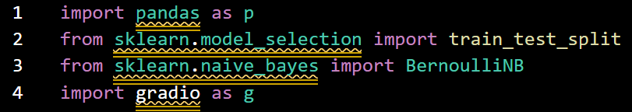
- Kütüphane ve Fonksiyon Tanımlanma Adımı

Veri Yükleme
Aşağıda verilen kod ile önceden oluşturulan veri seti Naïve Bayes algoritmasının içine yüklenmiştir.
- Veri Yükleme Adımı

Öznitelik ve Etiket Ayırma
Aşağıda verilen kod bloğunda “x”, tüm belirtileri temsil eden dataframe tipinde bir değişkendir. İlk satır hasta_verileri.csv tablosundaki teşhislerin yazdığı sütunu silmektedir. “y” ise hastalıkları temsil eden dataframe tipi değişkendir.
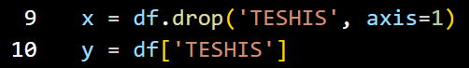
- Etiket Ayırma Adımı

Veri Setinin Bölünmesi
Aşağıda verilen kod bloğu, total hasta verisinin yüzde 20’sini test için, yüzde 80’ini makineyi eğitmek için kullanıyor. Model, kategorize ettikten sonra hasta oranlarını kayıt ediyor. Burada aynı hastalık sonucunun hepsinin sadece teste veya sadece eğitime gitmesi de engellenir.
- Veri Setinin Bölünmesi Adımı

Model Eğitimi
Aşağıda verilen kod bloğu ile Bernoulli Naïve Bayes Sınıflandırıcısı kütüphanesi dahil edilerek oluşturulan “x” (belirtiler) ve “y” (hastalar) değişkenleri modele öğretilir.
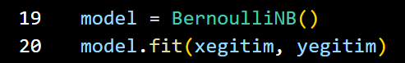
- Model Eğitim Kod Bloğu

Listeleme
Aşağıda verilen kod satırı, kullanıcının girdiği belirtileri yani dataframe tipindeki girdileri Python anlasın diye liste haline getirir.
- Listeleme Adımı

Tahmin Yapma
Aşağıda verilen kod bloğunda, kullanıcının belirtilerini girmesiyle gelen 1(var) ve 0 (yok)’lar girdiler adı altında saklanır. “belirtiler” listesiyle “girdiler” listesini eşler ve sözlük oluşturur. Bir data frame oluşturulur. Algoritma’nın bulduğu hastalık oranları bir listeye oranı en yüksekten en düşüğe gidecek şekilde kayıt edilir. Sonrasında kod bloğu ilk elemanı, diğer bir değişle oranı en yüksek olan hastalığı tahmin değişkenine atayıp geri döndürür.
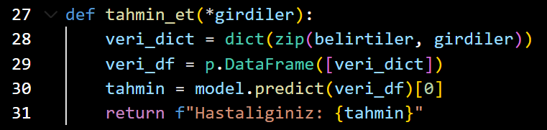
- Tahmin Yapma

Naïve Bayes Algoritması
Naive Bayes, makine öğrenmesinde sınıflandırma problemlerini çözmek için kullanılan olasılık tabanlı, etkili bir algoritmadır. Bu algoritma, Bayes Teoremine dayanarak ilgili veri kümesinde yer alan her eleman(veri) için bütün olasılıkları hesaplar ve olasılık değeri en yüksek çıkan sonuca göre verilerin sınıflandırmasını yapar.
Naive Bayes sınıflandırmasında sisteme belirli bir oranda öğretilmiş veri sunulur. Öğretim için sunulan verilerin mutlaka bir sınıfı/kategorisi bulunmalıdır. Öğretilmiş veriler üzerinde yapılan olasılık işlemleri ile, sisteme sunulan yeni test verileri, daha önce elde edilmiş olasılık değerlerine göre işletilir ve verilen test verisinin hangi kategoride olduğu tespit edilmeye çalışılır.[4]
Bu projede, belirtilere göre hastalık tahmini yapmak için Naive Bayes sınıflandırıcısı kullanılmıştır. Bu algoritma, Bayes teoremini temel alır ve öznitelikler arasında koşulsuz bağımsızlık varsayımı yapar.
Bayes Teoremi şu şekilde ifade edilir:[5]
P(H∣X) = (P(X∣H) . P(H)) / P(X) 
- P(H∣X)—X belirtileri verildiğinde H hastalığının olasılığı
- P(X∣H)— H hastalığı varsa X belirtilerinin görülme olasılığı
- P(H)— H hastalığının genel olasılığı
- P(X)—X belirtilerinin genel olasılığı

Uygulama Ve Sonuçlar

Uygulamanın Arayüzü ve Kullanım Şekli
Geliştirilen uygulama, kullanıcıdan belirtileri alarak olası hastalığı tahmin eden bir web arayüzü sunmaktadır. Arayüz, Python'da Gradio kütüphanesi kullanılarak oluşturulmuştur. Kullanıcı, belirtileri checkbox’lar aracılığıyla seçmekte ve sistem bu belirtileri modele aktararak tahmin edilen hastalığı ekranda göstermektedir.

Belirtiler İçin Checkbox Bileşenleri Oluşturma
“belirtiler” listesindeki her bir belirti için checkbox oluşturulur. Kullanıcı bu kutucukları işaretleyerek belirtilerini seçer.
- Checkbox Oluşturma Adımı

Kullanıcı Girdilerinin İşlenmesi
Checkbox’ta işaretlenen belirtilere “1” atanır, işaretlenmeyenlere ise “0” atanır. Atandıktan sonra hastalık tahmin algoritmasına gönderilir.
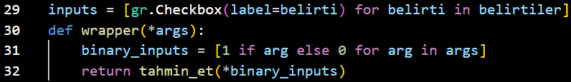
- Kullanıcı Girdilerinin İşlendiği Adım

Arayüzü Tasarlama
Bu kod bloğunda gradio kütüphanesi kullanılarak web arayüzü tasarlanır.
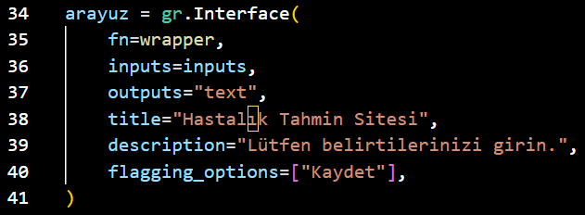
- Arayüzün Tasarlandığı Adım
- fn = wrapper—Kullanıcıdan gelen verileri işleyen fonksiyon
- inputs = inputs—Checkbox bileşenleri
- outputs = “text” — Tahmin sonucunu metin olarak gösterir
- title = “Hastalık Tahmin Sitesi” —Arayüz başlığı
- description = “Lütfen belirtilerinizi girin.”—Kullanıcıya ne yapması gerektiğini anlatan açıklama metni
- flagging_options = [“Kaydet”] —Kullanıcı çıktıyı “Kaydet” butonuna basarak kaydedebilir.

Arayüzü Başlatma
Bu kod bloğu, dosya doğrudan çalıştırıldığında web arayüzüne ulaşmamızı sağlayan bir public adres verir. Arayüzü internet üzerinden erişilebilir hale getirir.
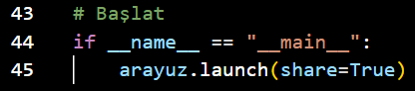
- Arayüzü Başlatma Adımı

Uygulama Görünümü
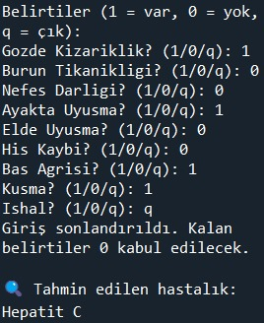
Aşağıda kullanıcının seçtiği belirtilere göre bir sonuç verilmiştir. Uygulamanın çalışma mantığını anlatan görseller ektedir.
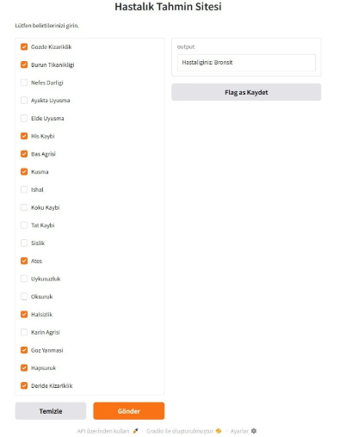
- Uygulama (Arayüz Olmadan)

- Uygulama (Arayüzle Beraber)

EĞİTİM ve Test Sonuçları
Oluşturulan 100.000 satırlık veri setinin %80 eğitimde kullanılmak üzere ve %20 testte kullanılmak üzere ikiye ayrılmıştır. Model, oluşturulan eğitim verileriyle eğitilmiştir. Modelin performansı beklenen değerler göstermiştir.
Modelin çalışma doğruluğu 0.75 (1 kesinlik, 0 imkansızlık, çalışma doğruluğu = x kabul edersek: 0 < x < 1 olarak alınmıştır.) olarak tespit edilmiştir. Bu veri Noravirüs hastalığı seçilerek hesaplanmıştır. Daha sonrasında Random Forest Algoritması kullanılarak modelin güvenilirliği doğrulanmıştır.

Modelin Test Edilmesi
Modelin güvenilirliğini test etmek için seçilen belirti sayısına göre her hastalığın kendi belirtilerini seçildiğinde oranının nasıl değiştiğini gözlemlemek yöntem olarak belirlenmiştir.
Modeli test etmek için, modele eğitilmiş olan 20 hastalık arasından Noravirüs hastalığı tercih edilmiştir. Her seferinde daha fazla belirti girilerek modelin hangi sonucu verdiği kaydedilmiştir. Modelden beklenti, her denemede Noravirüs hastalığını teşhis edebilmesidir.
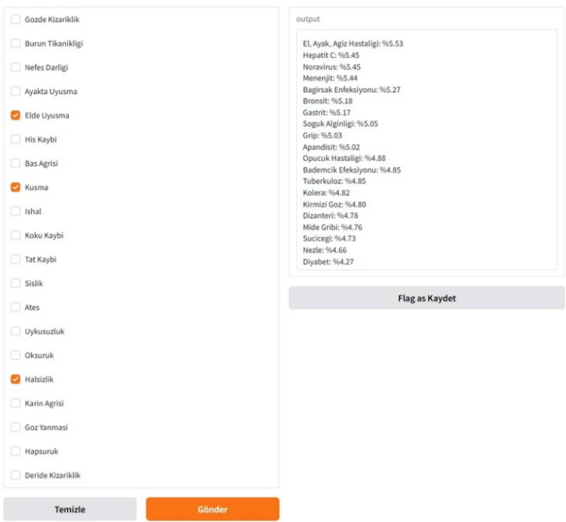
Toplam 4 deneme yapılmıştır. İlk denemede 3, ikinci denemede 5 üçünce denemede 7 ve dördüncü denemede 10 tane olacak şekilde bu hastalığın belirtileri modele girilmiştir. Noravirüs belirtilerini girmeye devam ettikçe modelin Noravirüs için verdiği olabilite yüzdesinin arttığı görülmektedir. Aynı zamanda ortak belirti gösteren ve göstermeyen diğer hastalıkların da oranlarının arttığı veya azaldığı gözlemlenebilmektedir.

- Birinci Deneme
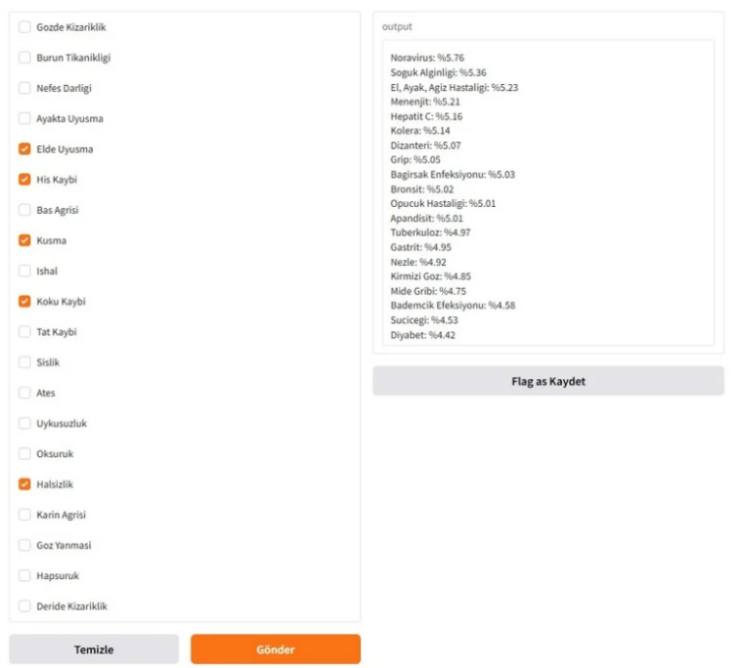
- İkinci Deneme
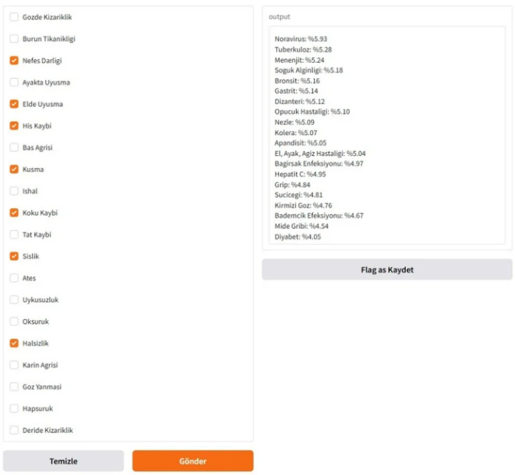
- Üçüncü Deneme
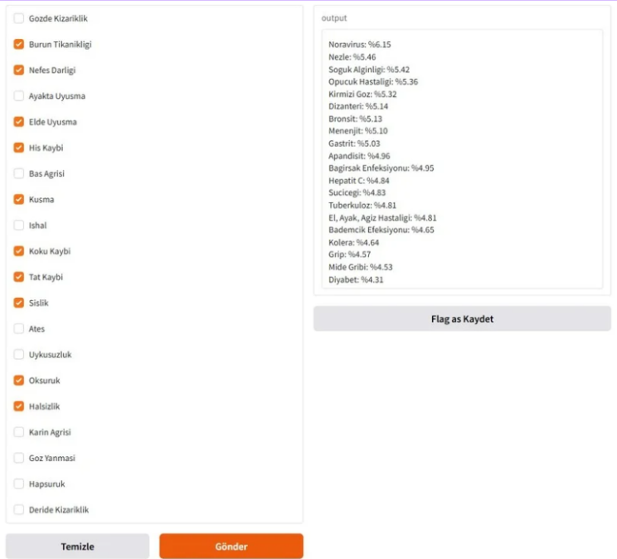
- Dördüncü Deneme

Alınan Sonuçlar
Yapılan ilk deneme hariç bütün denemelerde Hastalık Teşhis Etme uygulaması doğru sonucu bulmuştur. Gözlemlenebildiği üzere algoritma ne kadar çok belirti girildiğiyle doğru orantılı olarak doğru hastalığın olabilite oranını arttırmaktadır.
İlk deneme yani hatalı sonuç veren denemenin verilerine bakılacak olursa çoğu hastalığın belirtileri ortak olduğu için az sayıda belirti girilmesinden kaynaklı olarak hastalıkların oranları birbirine çok yakın çıkmıştır. Bu deneme sayesinde modelin daha çok belirtiye diğer bir değişle daha çok veriye ihtiyacı olduğu anlaşılmıştır.
İkinci denemede ise sadece 2 tane belirti ekleyerek doğru sonuca ulaştığı görülmüştür. Bu deneme ise Naïve Bayes Algoritması’nın az sayıda veriyle doğru çalışabildiğini kanıtlamıştır.
Üçüncü ve dördüncü denemede ise veri sayısı arttıkça, bu durumda belirti sayısının artmasıdır, hastalık daha spesifikleşmeye başladığı için modelin hastalıklar için hesapladığı oranlar bibirinden uzaklaşmaya başlamıştır. Model her belirti eklendiğinde bulduğu sonuç daha da kesin olmaktadır.

Karşılaştırma

Random Forest
Random forest algoritması, denetimli sınıflandırma algoritmalarından biridir. Hem regresyon hem de sınıflandırma problemlerinde kullanılmaktadır. Algoritma ,birden fazla karar ağacı üreterek sınıflandırma işlemi esnasında sınıflandırma değerini yükseltmeyi hedefler. Random forest algoritması birbirinden bağımsız olarak çalışan birçok karar ağacının bir araya gelerek aralarından en yüksek puan alan değerin seçilmesi işlemidir. Ağaç sayısı arttıkça kesin bir sonuç elde etme oranımız artmaktadır.
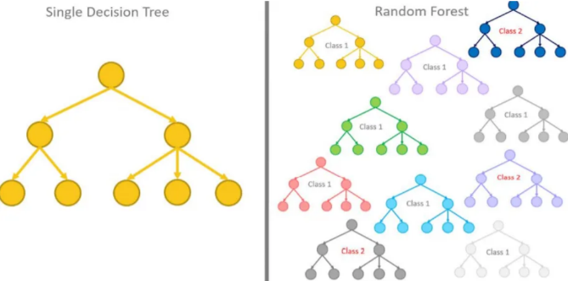
- Random Forest Şeması
Günlük hayattan bir örnek verilecek olursa hasta olunduğu zaman doktora gidilir ve hastalığı tespit etmesi için hastalığın sebep olduğu belirtiler söylenir. Doktor belirtilere göre çeşitli tahliller yapar ve başka doktorlardan hastalığı teşhis etmek için görüş ister. Doktorların görüşleri ve yapılan tahlillerin sonucuna göre hastalık teşhis edilir ve hasta olan kişi önerilen tedavi doğrultusunda hastalığı atlatır. Burada her bir doktor bir karar ağacını temsil etmektedir. Hasta, doktorlardan oluşan çoğunluğun verdiği karar doğrultusunda hangi tür hastalığa sahip olduğunu öğrenir.[6]
Bu açıklama doğrultusunda Naïve Bayes Algoritması ile Random Forest Algoritması’nı kıyaslamak, bu proje için hangisinin daha doğru bir yöntem olduğunu ortaya çıkaracaktır.

Random Forest Kullanımı
Doğru bir kıyas olması adına Random Forest Algoritması ile yazılan Hastalık Teşhis Uygulaması’na da Naïve Bayes Algoritması ile yazılan uygulamaya yapılan denemelerin aynısı yapılmıştır.
Hastalık olarak Noravirüs belirlenmiş ve bu hastalığı bulması için 4 deneme yapılmıştır. Ana uygulama test edildiği gibi bu uygulamada da ilk denemede 3, ikinci denemede 5, üçüncü denemede 7 ve dördüncü denemede 10 tane belirti girilmiştir. Denemeler ektedir.
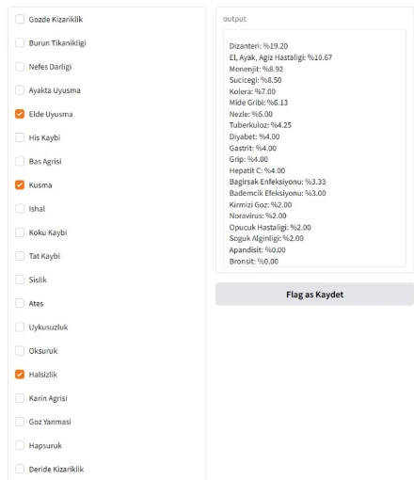
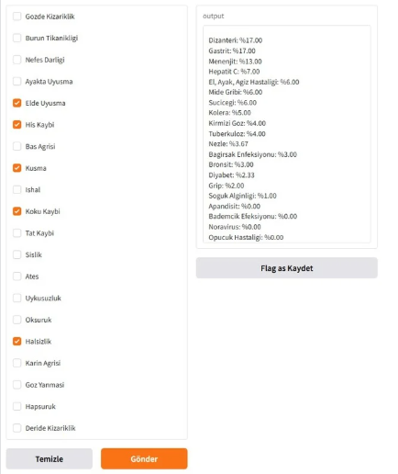
- Random Forest Algoritması ile İlk Deneme

- Random Forest Algoritması ile İkinci Deneme
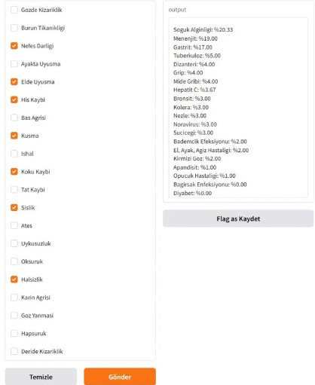
- Random Forest Algoritması ile Üçüncü Deneme
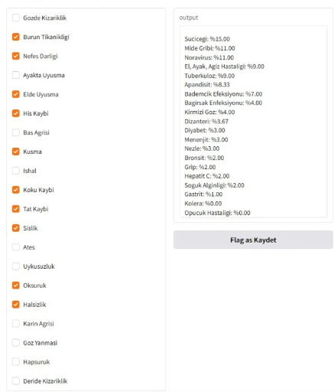
- Random Forest Algoritması ile Dördüncü Deneme
Denemelerde görüldüğü üzere belirti sayısı arttıkça modelin odaklandığı hastalık değişmiştir. Aynı zamanda sürekli artan ihtimal yüzdesi gözlemlemek yerine her seferinde düzensiz olarak değişen ve realistik yani gerçek hayatta karşılaşılması çok olası olmayan ihtimal yüzdeleri gözlemlenmiştir. Bu biraz daha Açılacak olursa:
- Bazı hastalıkların %0 yani asla olamaması imkansız bir olasılıktır.
- İki farklı hastalığın gerçekleşme olasılığı birbirleriyle tamamen aynı olamaz.
- Oranların pürüzsüz (küsuratsız) çıkması olasılığı bir hayli düşüktür.

Kıyaslama
Görüldüğü üzere iki algoritmanın da girilen aynı belirtilerle farklı sonuçlar aldığı gözlemlenmiştir. Aynı belirtilerin girilmesine rağmen farklı hastalıklara verdikleri oranlar birbirinden çok uzaktır.
Naive Bayes Algoritması, Random Forest Algoritması’na göre daha doğru sonuçlar elde etmiştir. Oranlar gerçek hayata daha uygundur. Bu karşılaştırma ile Naive Bayes Algoritması’nın bu tip projelere daha uygun bir hesaplama sistemine sahip olduğu kanıtlanmıştır. Bu projeye en uygun algoritmanın Naive Bayes Algoritması olduğu kesin olarak görülmektedir.

Tartışma
Bu çalışmada geliştirilen Naive Bayes Algoritması tabanlı Hastalık Teşhis Uygulaması projesi, belirtilere dayanarak yüksek doğrulukta tahminler yapabilmektedir. Ancak uygulamanın performansı ve uygulanabilirliği daha kapsamlıca değerlendirilmelidir.

Güçlü yönleri
- Naive Bayes Algoritması, kolay ve hızlı hesaplama yapabildiği için hızlı sonuçlar üretmektedir. Girilen girdilere göre olan sonuçları çabucak gösterir.
- Simüle edilen veri seti üzerinde yüksek doğruluk oranı elde edilmiştir.
- Python programlama dilinde kullanılan Gradio kütüphanesi kullanılarak geliştirilen arayüz sayesinde kullanıcılar zorluk çekmeden belirtilerini girip doğru sonuç alabilmektedir.

Sınırlılıklar
- Gerçek hasta verileri yerine elde oluşturulmuş yapay veriler kullanılmasından kaynaklı olarak uygulamanın gerçek hayatta gerçek hastalar tarafından kullanıldığı zamanki performansı sınırlı olabilir.
- Naïve Bayes Algoritması veri setleri içerisindeki veriler arasında bağ olmadığını yani bağımsız olduğunu varsayarak hareket eder. Oysa ki bazı belirtiler birlikte görülme eğilimindedir.
- Şu an için uygulama sadece 20 tane hastalık ve 20 tane belirti ile sınırlı olduğu için çalışma alanı biraz kısıtlıdır. Ancak uygulama geliştirilmeye, eğitilmeye açıktır.

Gelecekte Yapılabilecek Geliştirmeler
- Sağlık kuruluşları vb. Kurum ve kuruluşlardan alınabilecek anonimleştirilmiş verilerle modele gerçek veriler sunulumuş olup uygulamanın doğruluğu arttırılabilir.
- Karar ağaçları, lojistik regresyon veya derin öğrenme vb. yöntemlerle performans karşılaştırması yapılabilir. Uygulama buna göre tekrar yapılandırılabilir.
- Geliştirilen uygulama web arayüzüyle kısıtlı kalmayıp mobil uygulamaya dönüştürülerek mobil cihazlara entegrasyonu sağlanmış olup daha geniş kitlelere ulaştırılabilir.

Sonuç
Bu çalışmada, Python programlama dili ve Naive Bayes Sınıflandırıcısı kullanılarak belirtilere dayalı hastalık tahmini yapan bir uygulama geliştirilmiştir. Yapay olarak oluşturulan 100.000 satırlık veri seti ile eğitilen model, kullanıcıdan alınan belirtileri değerlendirerek olası hastalıkları başarıyla tahmin edebilmektedir.
Gradio kütüphanesi ile geliştirilen kullanıcı arayüzü sayesinde uygulama, kullanıcı dostu bir şekile sokulmuştur. Modelin doğruluk oranı, diğer algoritmalarla kıyaslanması ve diğer performans metrikleri, sistemin temel düzeyde etkili bir teşhis aracı olabileceğini göstermektedir. Ancak bu acil durumlarda kullanılabilir demek değildir.

Kaynakça
- https://neyimvar.gov.tr/hosgeldin
- Emre İE, Taş C, Erol Ç. Psikiyatride Makine Öğrenmesi Yöntemlerinin Kullanımı. Psikiyatride Güncel Yaklaşımlar. Haziran 2021;13(2):332-353. doi:10.18863/pgy.779987
- chrome-extension://efaidnbmnnnibpcajpcglclefindmkaj/https://ab.org.tr/ab14/bildiri/160.pdf
- https://kodedu.com/2014/05/naive-bayes-siniflandirma-algoritmasi/
- https://ece-akdagli.medium.com/makine-%C3%B6%C4%9Frenmesinde-naive-bayes-y%C3%B6ntemi-98d28cfe46de
- https://ece-akdagli.medium.com/makine-%C3%B6%C4%9Frenmesinde-random-forest-algoritmas%C4%B1-a79b044bbb31

IEEE

